Goriška regija na poti do podnebne odpornosti

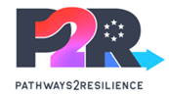
Občina z veseljem sporoča, da je Regijska delovna skupina za prilagajanje na podnebne spremembe uspešno kandidirala na razpisu P2R in pridobila projekt P2R GORIŠKA. S tem se naša občina kot del Severno primorske (Goriške) razvojne regije vključuje v evropski projekt, ki poteka v okviru pobude Pathways2Resilience (P2R).
Projekt je usmerjen v krepitev podnebne odpornosti regije ter predstavlja pomemben korak od načrtovanja k izvajanju konkretnih ukrepov za prilagajanje na podnebne spremembe. S sodelovanjem v projektu bo regija dodatno okrepila strokovno sodelovanje, izmenjavo znanja ter pripravo celovitih rešitev za soočanje z vse pogostejšimi podnebnimi izzivi.
Za našo občino to pomeni nove priložnosti za nadaljnje aktivnosti na področju trajnostnega razvoja, izboljšanje pripravljenosti na podnebne vplive ter še tesnejše sodelovanje z drugimi občinami, razvojnimi institucijami in strokovnimi partnerji v regiji.
Cilji projekta

P2R Goriška je regionalni projekt, namenjen krepitvi podnebne odpornosti Goriške regije. Projekt poteka v okviru evropske pobude Pathways2Resilience (P2R) in podpira regijo pri prehodu od načrtovanja k dejanskemu izvajanju ukrepov za prilagajanje na podnebne spremembe.

Cilj projekta je razviti celovit Akcijski načrt podnebne odpornosti in Investicijski načrt, hkrati pa nadgraditi obstoječo Regionalno strategijo prilagajanja podnebnim spremembam, sprejeto leta 2025.
P2R Goriška obravnava deset ključnih sektorjev za podnebno odpornost, ki pomembno vplivajo na razvoj in kakovost življenja v regiji in sicer: gozdarstvo, kmetijstvo, upravljanje voda, turizem, javno zdravje, zmanjševanje tveganj nesreč, stavbe; naselja in urbana območja, ohranjanje narave, energetika in regijsko načrtovanje.

Srečanje 100 evropskih regij v Budimpešti - na poti do odpornosti
V mesecu februarju je v Budimpešti potekalo osrednje srečanje stotih evropskih regij, ki sodelujejo v pobudi Pathways2Resilience (P2R). Dogodka se je udeležila tudi Severno Primorska regija in sicer dve predstavnici Goriške lokalne energetske agencije GOLEA (vodilni partner projekta), kjer sta skupaj z drugimi evropskimi partnerji sodelovali pri izmenjavi dobrih praks, predstavitvah projektov ter razpravah o pristopih k učinkovitejšemu prilagajanju regij na podnebne spremembe.
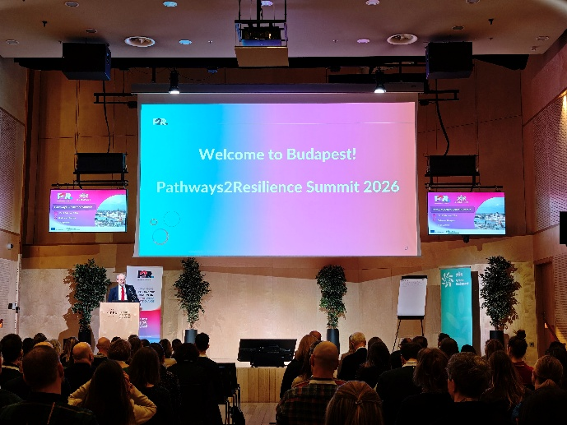
S projektom P2R Goriška so naši občini omogočene nadaljnje aktivnosti na področju prilagajanja na podnebne spremembe ter krepitev sodelovanja z drugimi občinami, strokovnimi institucijami in ostalimi deležniki. Nadgradnja regionalne strategije ter priprava akcijskega in investicijskega načrta bosta predstavljala pomemben korak k dolgoročno bolj podnebno odporni in trajnostno usmerjeni regiji.

Več na: https://www.golea.si/p2r-goriska/

Sodelujoči v projektu: GOLEA – Goriška lokalna energetska agencija, Envirodual d.o.o, ROD Ajdovščina, ICRA – Idrijsko-cerkljanska razvojna agencija, RRA Severne Primorske (Nova Gorica), PRC – Posoški razvojni center

